Педагогический проект «Кто живёт в яичке?»
для детей средней группы (с использованием элементов ТРИЗ технологии)
Тип проекта: среднесрочный, информационно – исследовательский.
Участники проекта: дети средней группы «Солнышко», воспитатели, родители.
Срок реализации: 3 месяца (октябрь – декабрь 2021г.).

Первый этап: подготовительный – постановка проблемы, постановка цели и задач проекта.

Проблема:

Детская: играли с детьми в игру «Кто кем будет?» по технологии ТРИЗ. Узнали, что из яиц появляются птицы. Детям стало интересно, у каких еще животных детёныши появляются из яиц.
Педагогическая: у детей пятого года жизни недостаточно сформированы представления о мире животных, их росте и развитии.
Цель:
Создание условий для познавательно - исследовательской деятельности экологического содержания у детей среднего дошкольного возраста.
Задачи:
Обучающие:
- Формировать у детей элементарные представления о животных, детеныши которых появляются из яиц; о свойствах яйца: форме, размере, о месте кладки яиц.
- Расширять словарный запас детей (яйцо, икра, откладывать яйца, высиживать, земноводные, пресмыкающиеся).
Развивающие:
Развивать у детей умственные и мыслительные способности: анализ, сравнение, выводы.
Воспитательные:
Воспитывать у детей интерес к миру животных, их росту и развитию, внимательное и бережное отношение к природе.

Второй этап: сбор копилок.
Совместно с детьми и родителями было собрано несколько копилок.
Первая копилка – это копилка информации о животных и их детенышах.

Были подобраны детские энциклопедии и познавательная литература:
- «Мир вокруг нас, уроки естествознания для занятий взрослых с детьми 4-6 лет». Серия «Кто у нас во дворе».
- «Мои первые вопросы и ответы». Серии: «Животные фермы», «Детеныши животных».
- «Узнай меня». Серия «Живые странички».
- Книжка – игрушка «И котенок, и щенок …».
- «Стихи для чтения дома и в детском саду». Планета детства.
- Развивающие карточки «Кто где живет, кто что ест?».
- Энциклопедия для детского сада «Насекомые».
- Интересное рядом. Джуди Нейер. Серии: «Пресмыкающиеся», «Морские животные».

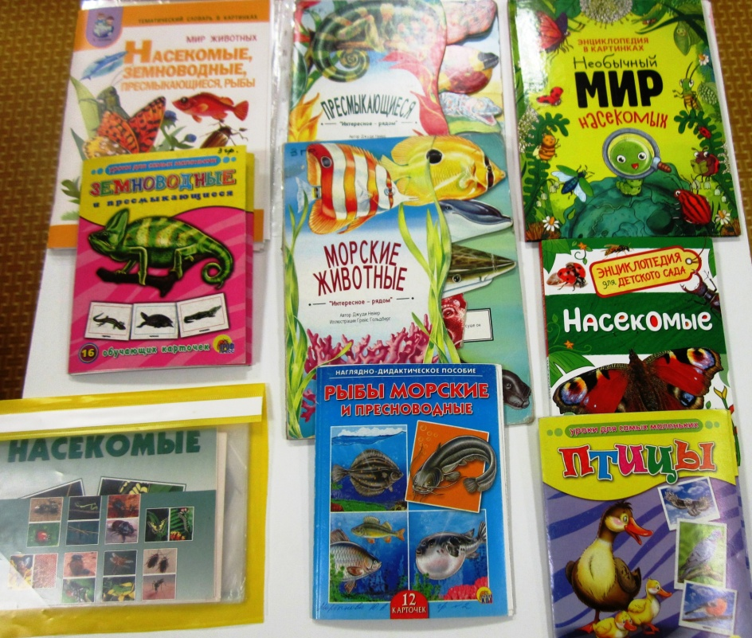

Были подобраны детские познавательные презентации:
- «Домашние животные и их детеныши»,
- «Дикие животные и их детеныши»
- Игра «Найди маму и детеныша» (домашние и дикие животные и их детеныши),
- Игра «Найди свою маму»,
- «Группы животных»,
- «Кто в яичке живет?»
- «Все живое из яйца»,
- «Рептилии»,
- «Эти удивительные насекомые»,
- «Бабочки».
Сделана подборка иллюстраций (изображения животных и детенышей, которые появляются из яиц, изображения яиц, этапы развития).

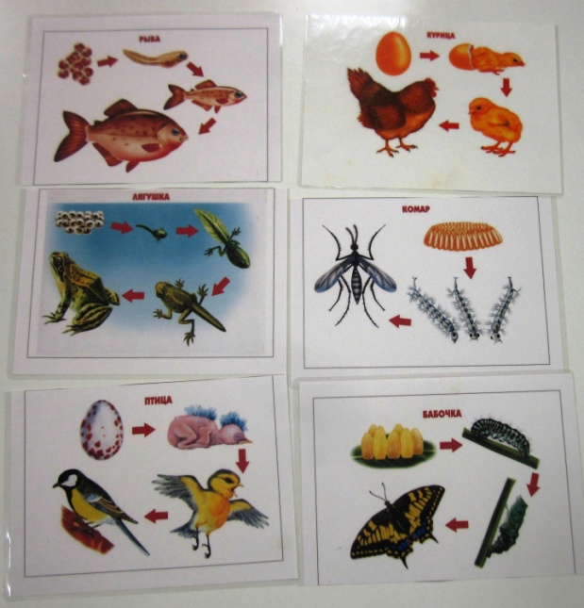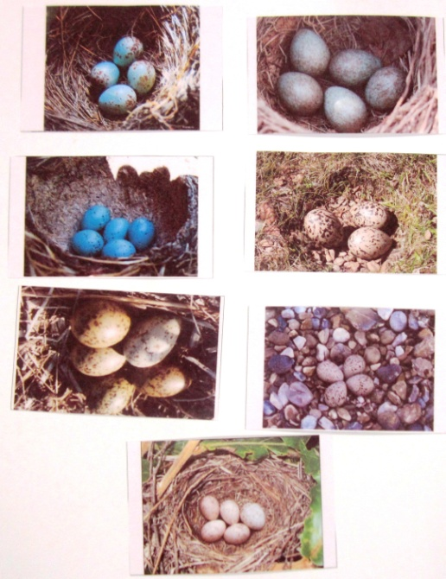

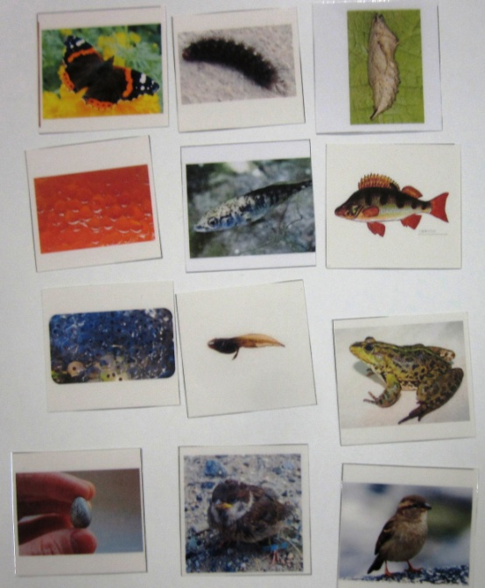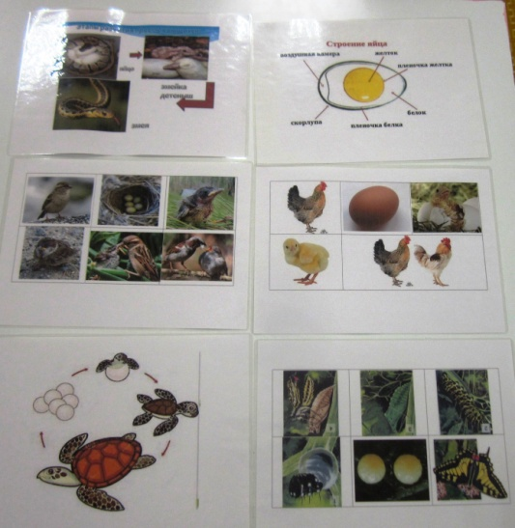

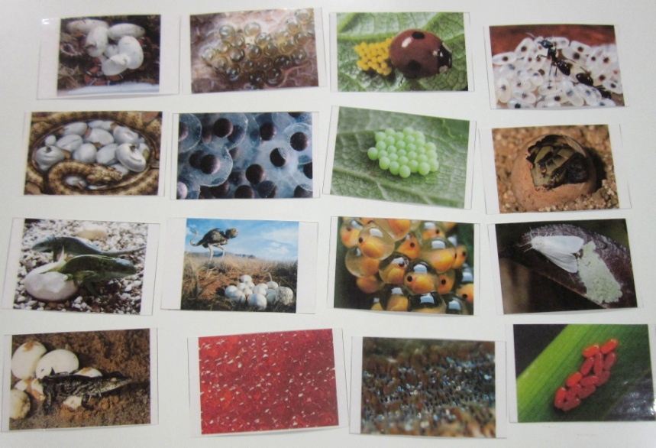
Третий этап – создание картотеки (классификация собранной информации)

- Картотека информации о животных и их детенышах (детские энциклопедии и познавательная литература):
- «Мир вокруг нас, уроки естествознания для занятий взрослых с детьми 4-6 лет». Серия «Кто у нас во дворе».
- «Мои первые вопросы и ответы». Серии: «Животные фермы», «Детеныши животных».
- «Узнай меня». Серия «Живые странички».
- Книжка – игрушка «И котенок, и щенок …».
- «Стихи для чтения дома и в детском саду». Планета детства.
- Развивающие карточки «Кто где живет, кто что ест?».
- Энциклопедия для детского сада «Насекомые».
- Интересное рядом. Джуди Нейер. Серии: «Пресмыкающиеся», «Морские животные».
- Картотека детских познавательных презентаций:
- «Домашние животные и их детеныши»,
- «Дикие животные и их детеныши»
- Игра «Найди маму и детеныша» (домашние и дикие животные и их детеныши),
- Игра «Найди свою маму»,
- «Группы животных»,
- «Кто в яичке живет?»
- «Все живое из яйца»,
- «Рептилии»,
- «Эти удивительные насекомые»,
- «Бабочки».
- Картотека загадок, стихотворений, пальчиковых игр;
- Картотека иллюстраций (изображения животных и детенышей, которые появляются из яиц, изображения яиц, этапы развития).
На этом этапе дети разложили собранные картинки по разным признакам:
- По размеру яиц.
Ребята узнали, что яйца, которые откладывают животные, имеют различный размер: от самого маленького у насекомых до большого, почти огромного, у страуса.
2. По цвету яиц
Дети узнали, что яйца различаются по цвету. Они бывают почти прозрачные у земноводных и рыб, и разного цвета – голубые, желтые, зеленые, розовые и даже в крапинку у птиц и насекомых.
3. По месту кладки яиц: насекомые откладывают яйца на листья растений, птицы – в гнезда, рыбы – в воде, земноводные и пресмыкающиеся – в песок и землю.
Также дети узнали многих представителей птиц, насекомых, рыб, земноводных и пресмыкающихся, которые выводят детенышей из яиц.
- Картотека дидактических игр, игр - упражнений на классификацию, интерактивных дидактических игр.
Из книг и интернета ребята узнали, что яйца откладывают не только птицы, но и насекомые, рыбы, земноводные и пресмыкающиеся. Яйцо содержит в себе всё необходимое для роста и развития детёныша.
- Картотека ТРИЗ – игр.
- «В гостях у Живой Природы».
Серия заданий на закрепление полученных знаний:
«Природный мир перепутался»; «Раз, два, три, ко мне все птицы (пресмыкающихся, земноводные, насекомые, рыбы) беги» (к ведущему подбегают дети, на картинках которых изображены представители данного класса).
- «Мои друзья» (сравнение систем). (Мои друзья - это то, что умеет летать. Мои друзья - это то, что может ползать. Мои друзья - это то, что может откладывать яйца и др.).
- «Кто кем будет? (Кем был раньше?)».
- Подвижна игра «Карусель признаков» и пособие «Циферблат признаков». Ребенок по выпавшим признакам описывает объект.
- «Что умеет делать?» Например: змея – может ползать, сворачиваться в клубок, шипеть, откладывать яйца и т.д.)
- Пособие «Кольца Луллия».

Модели ТРИЗ:

«Задаем вопросы».

«Системный оператор».

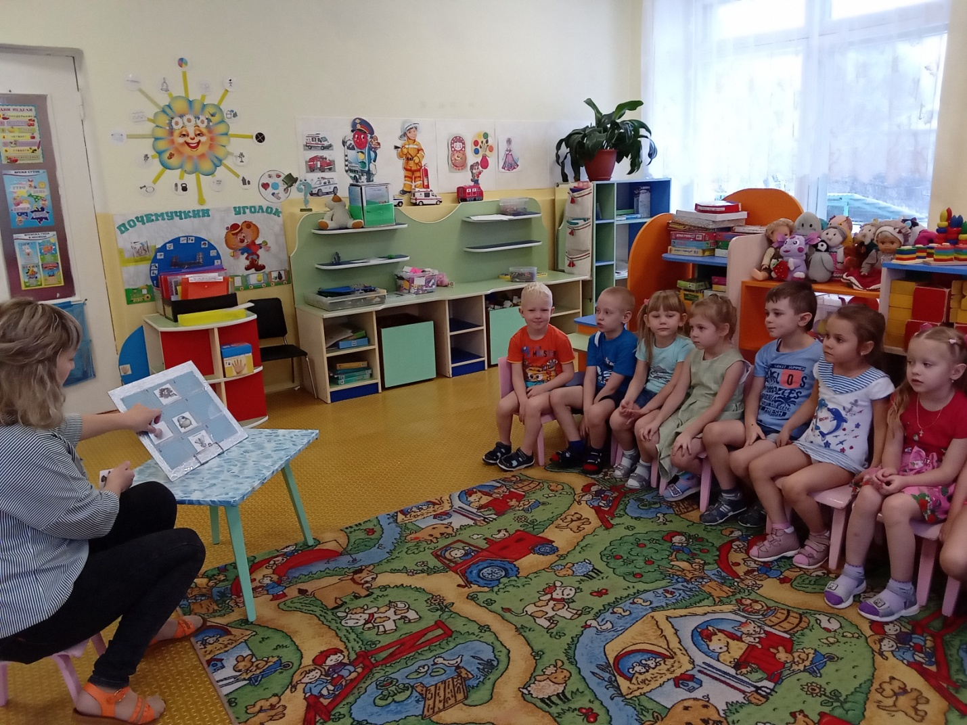

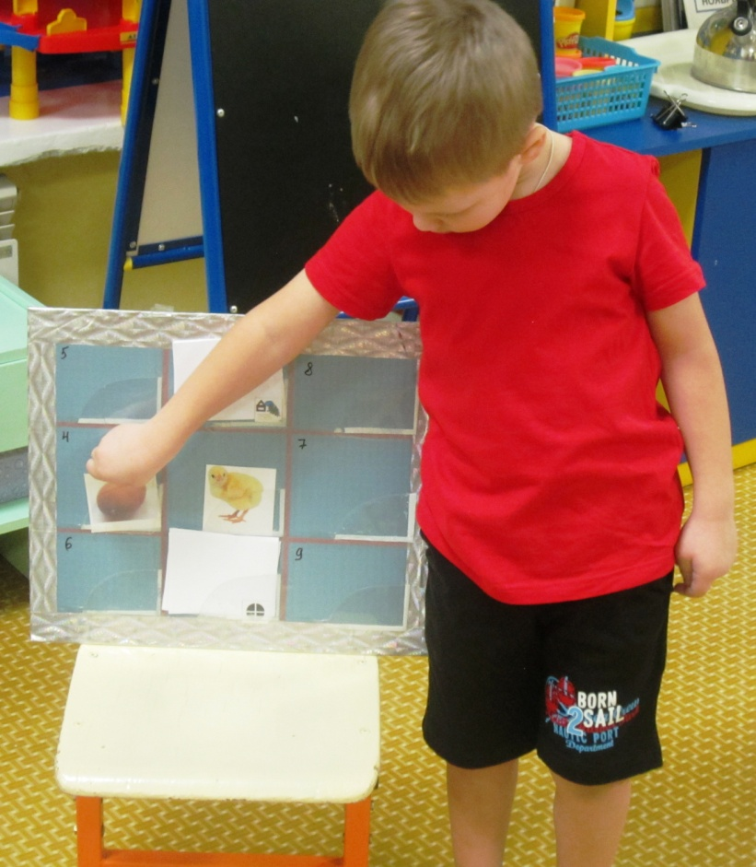

«Морфологический анализ» (морфотаблица)

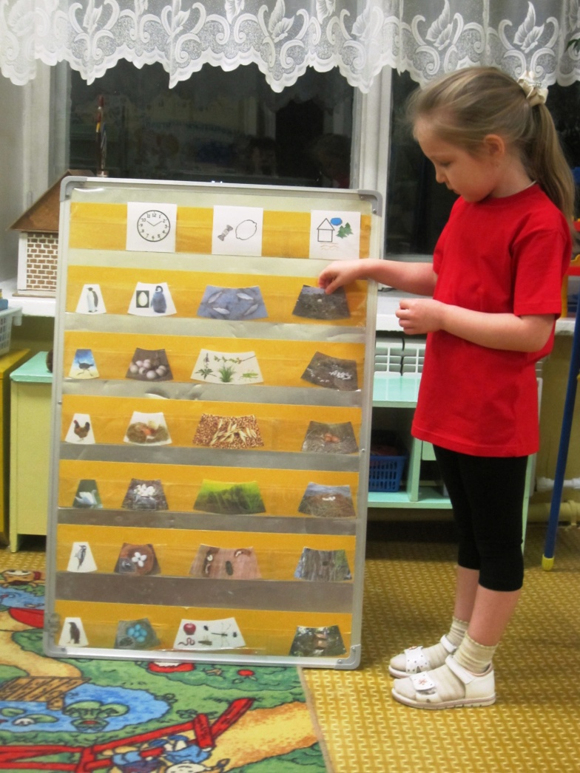

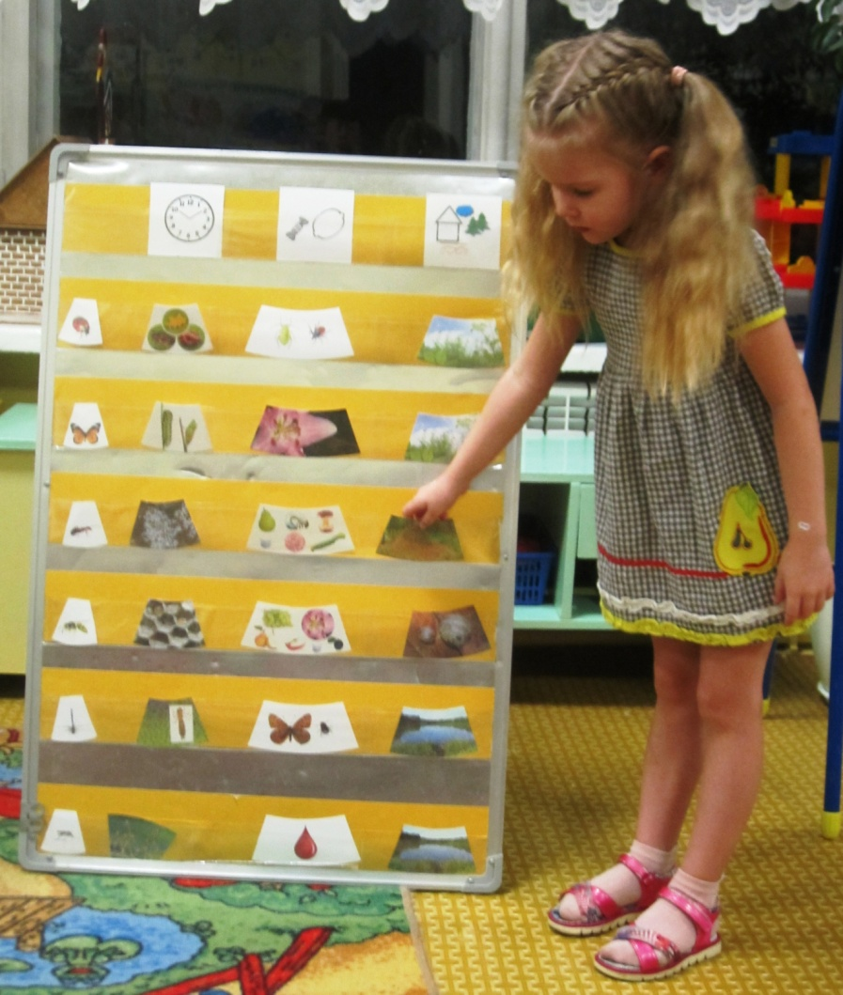

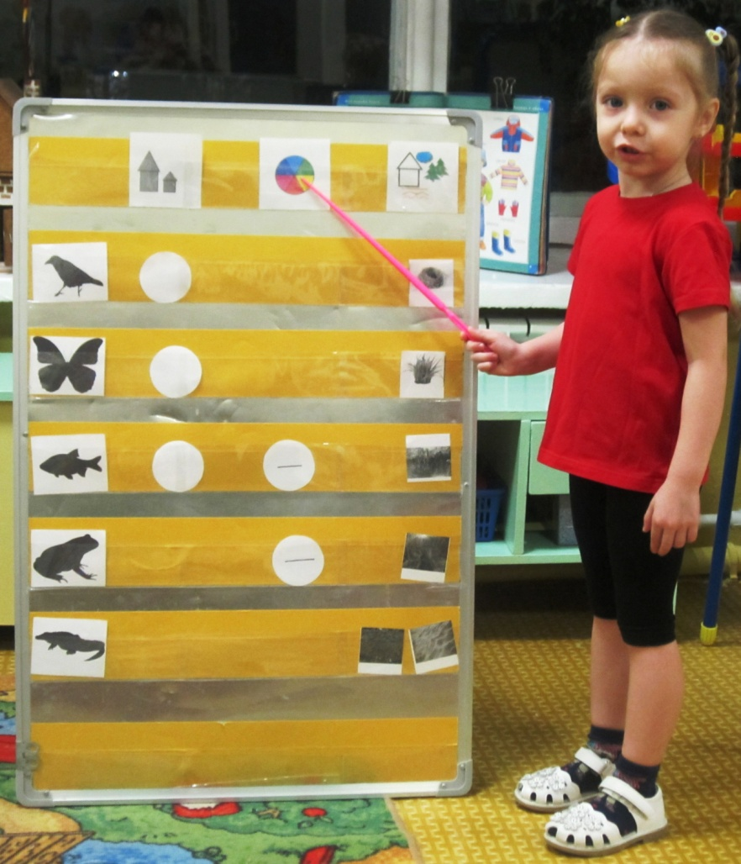

Четвертый этап – создание готового продукта
В процессе проекта созданы:
- макеты – игрушки «Детеныши животных в яичке» (Птенец, Цыпленок, Змейка, Крокодильчик и др.)
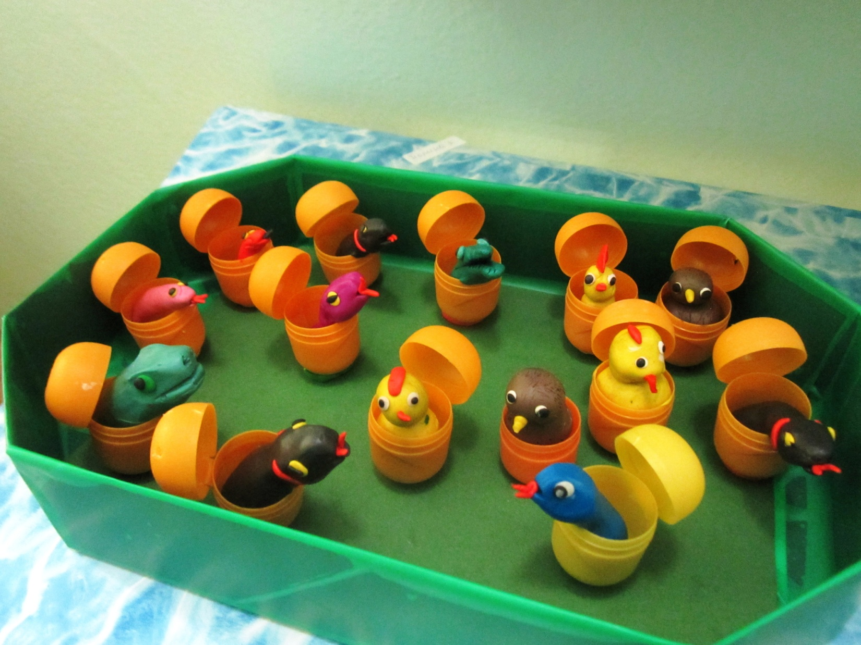

- книжки – малышки (самоделки) о животных «Ящерица», «Черепашка», «Утенок», «Жаба», «Кузнечик, «Дятел», «Майский жук», «Цыпленок», «Божья коровка», «Крокодильчик», «Змейка», «Пингвиненок», «Рыбка», «Страусенок», «Бабочка».

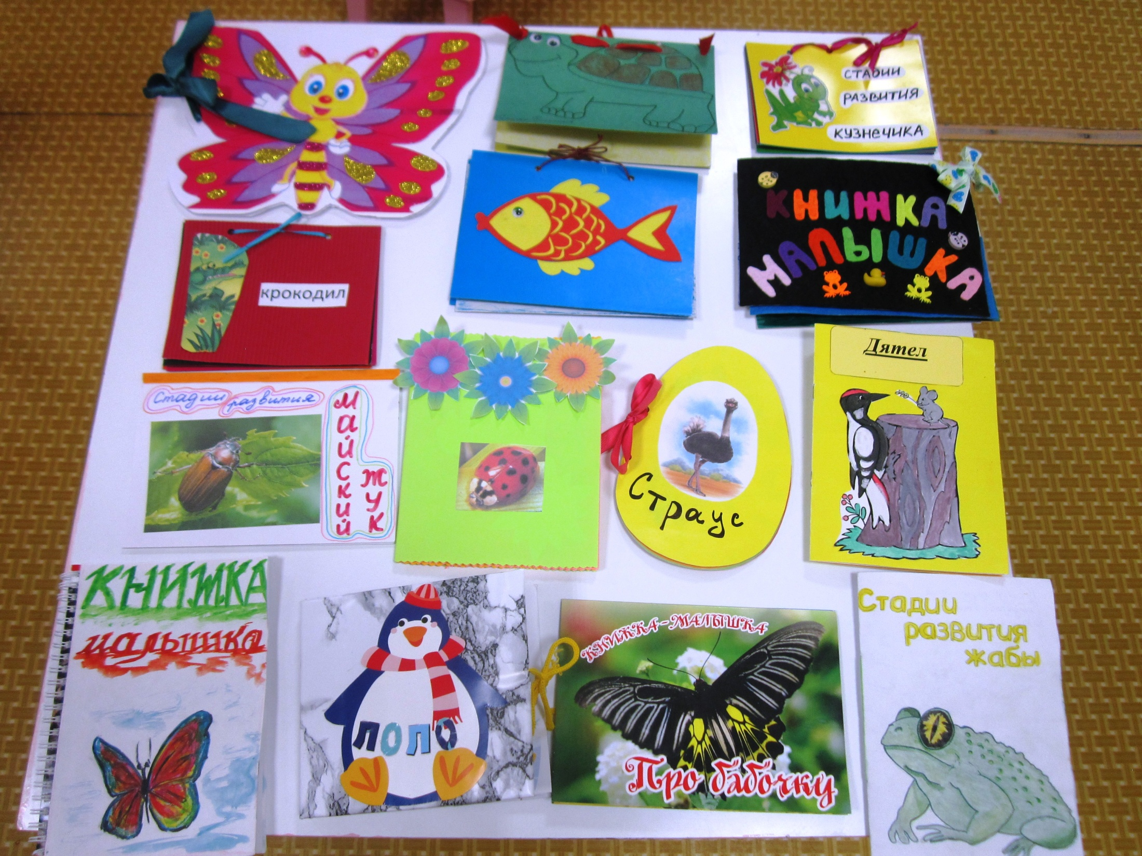

- творческие работы (аппликация, рисунки, лепка, поделки из природного материала) по теме проекта,
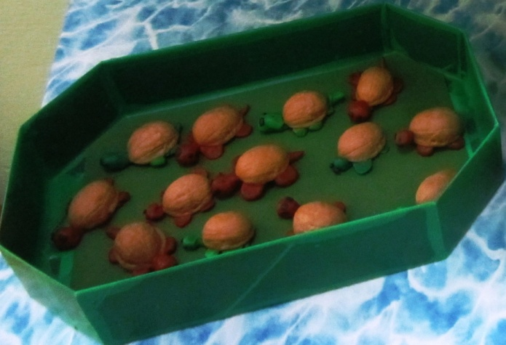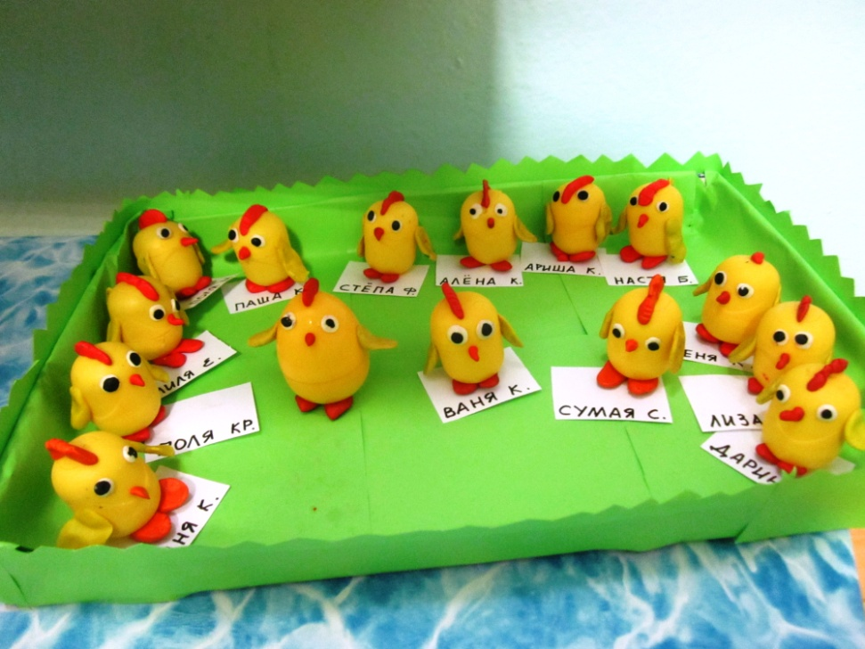

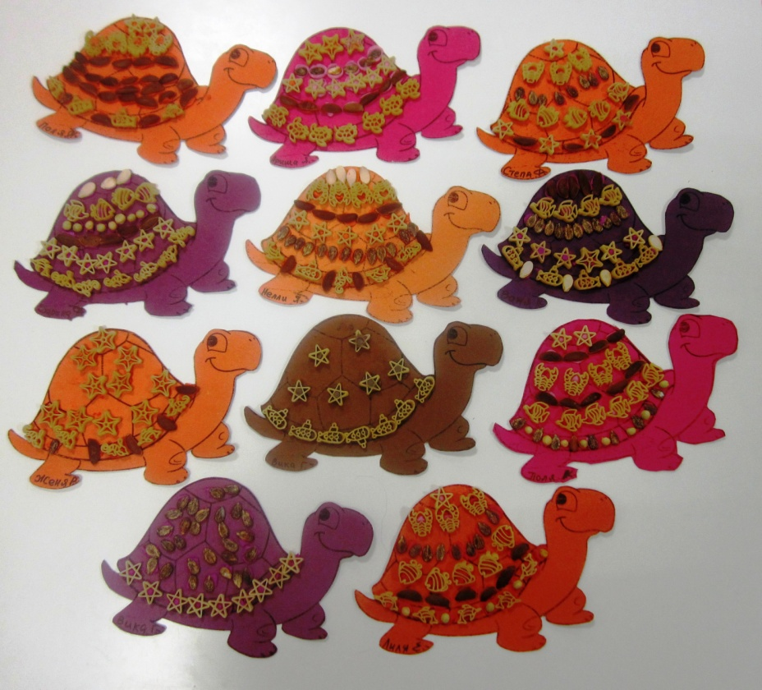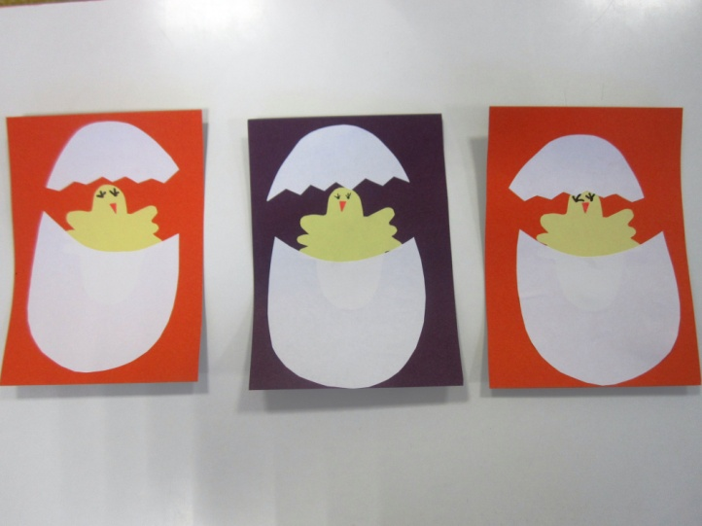

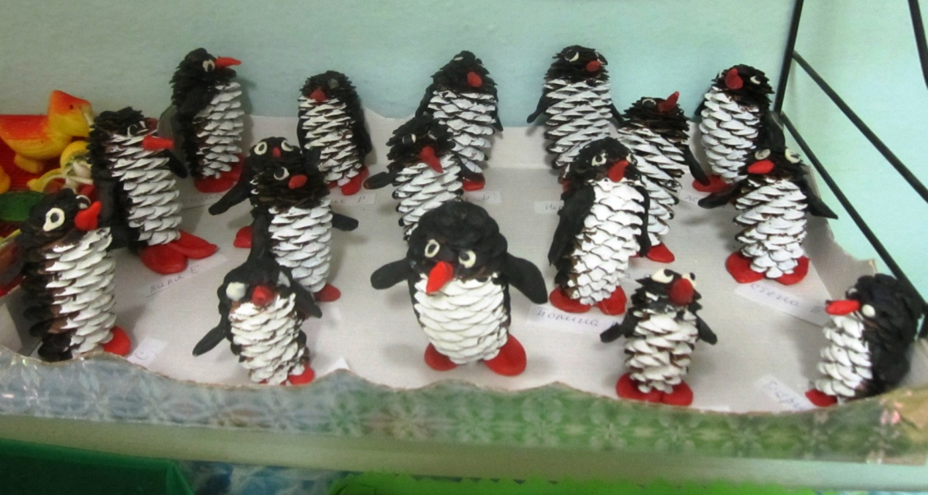

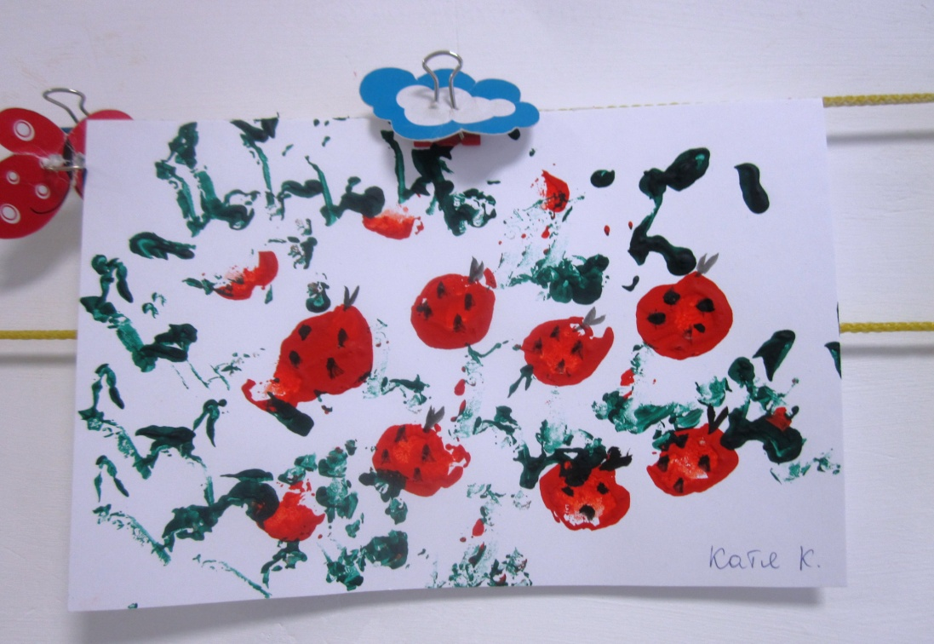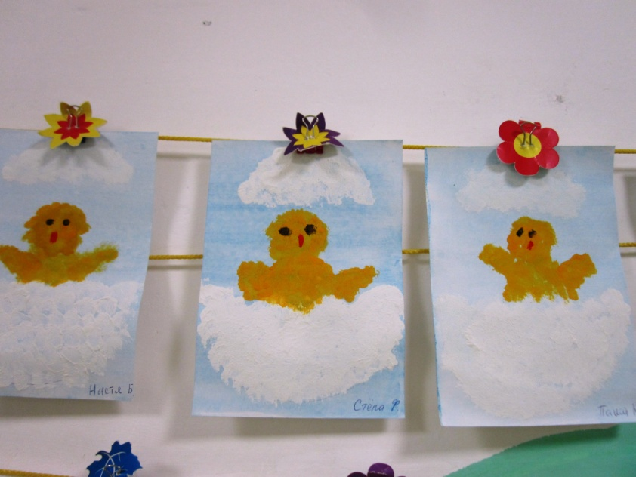
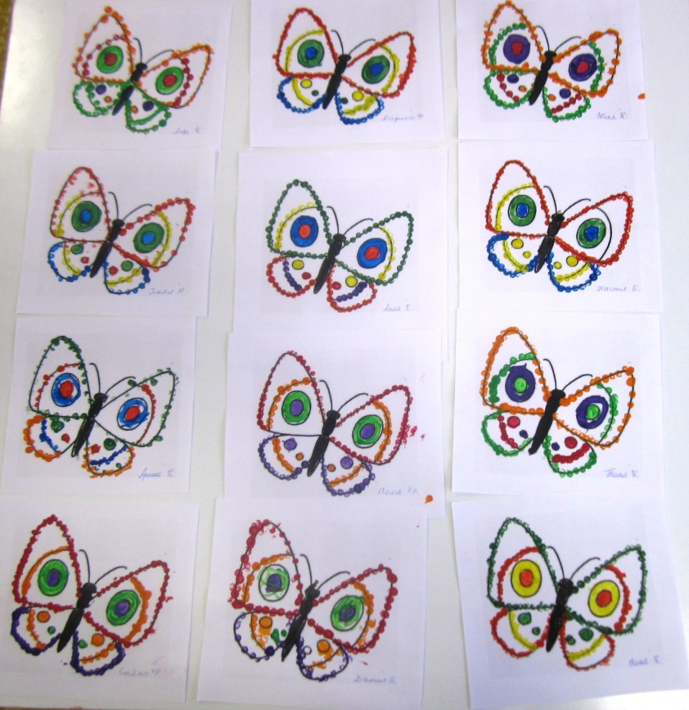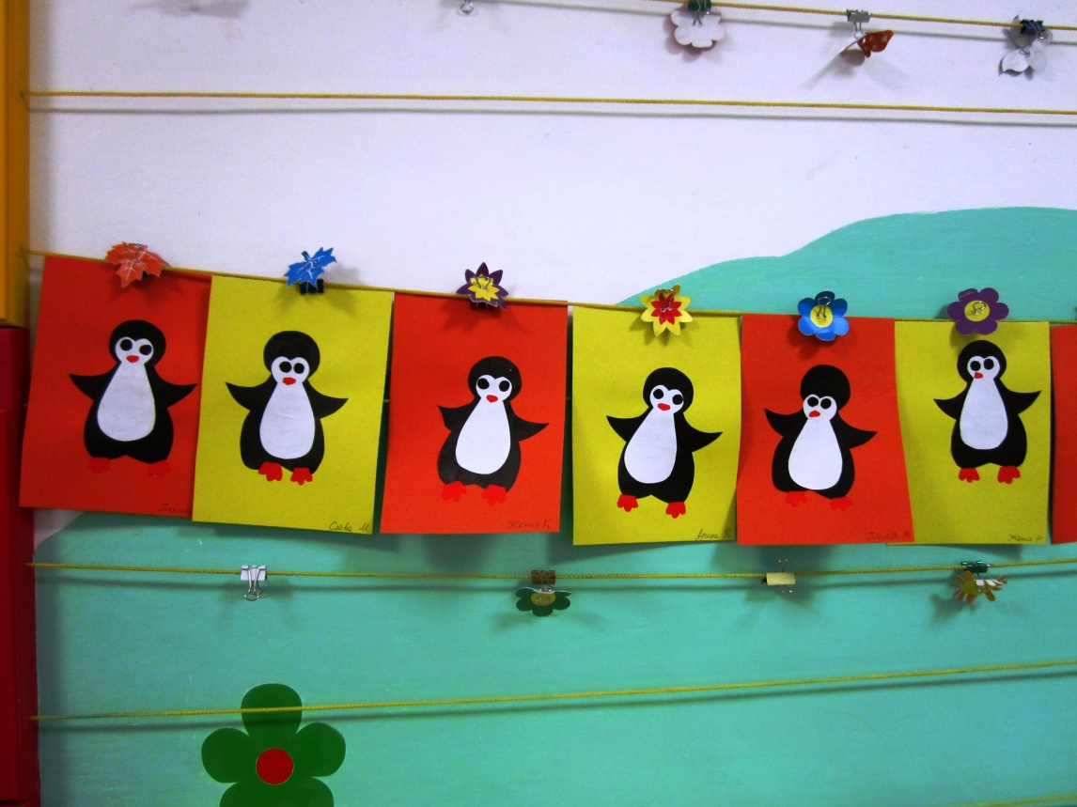

- «выращены» из яиц (игрушка): акула (2 шт.), черепашка (2шт.), пчелка (4шт.), петушок, 2 попугая, динозавр, 2 змейки.
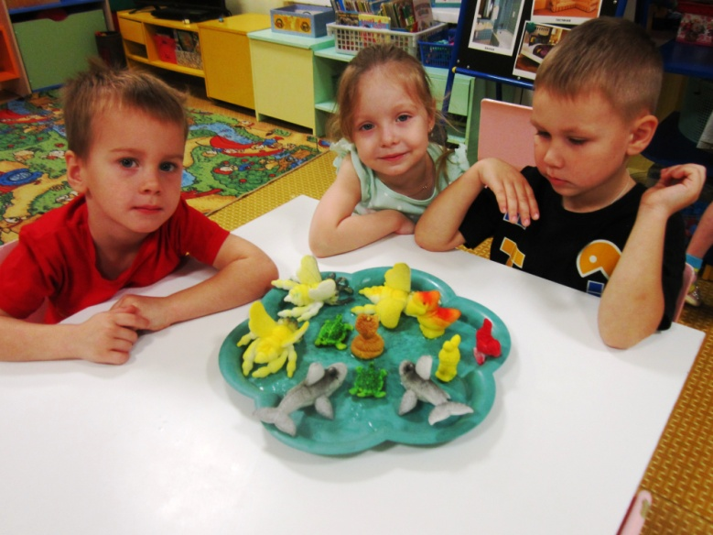

- мини – музей «Кто в яичке живет?».

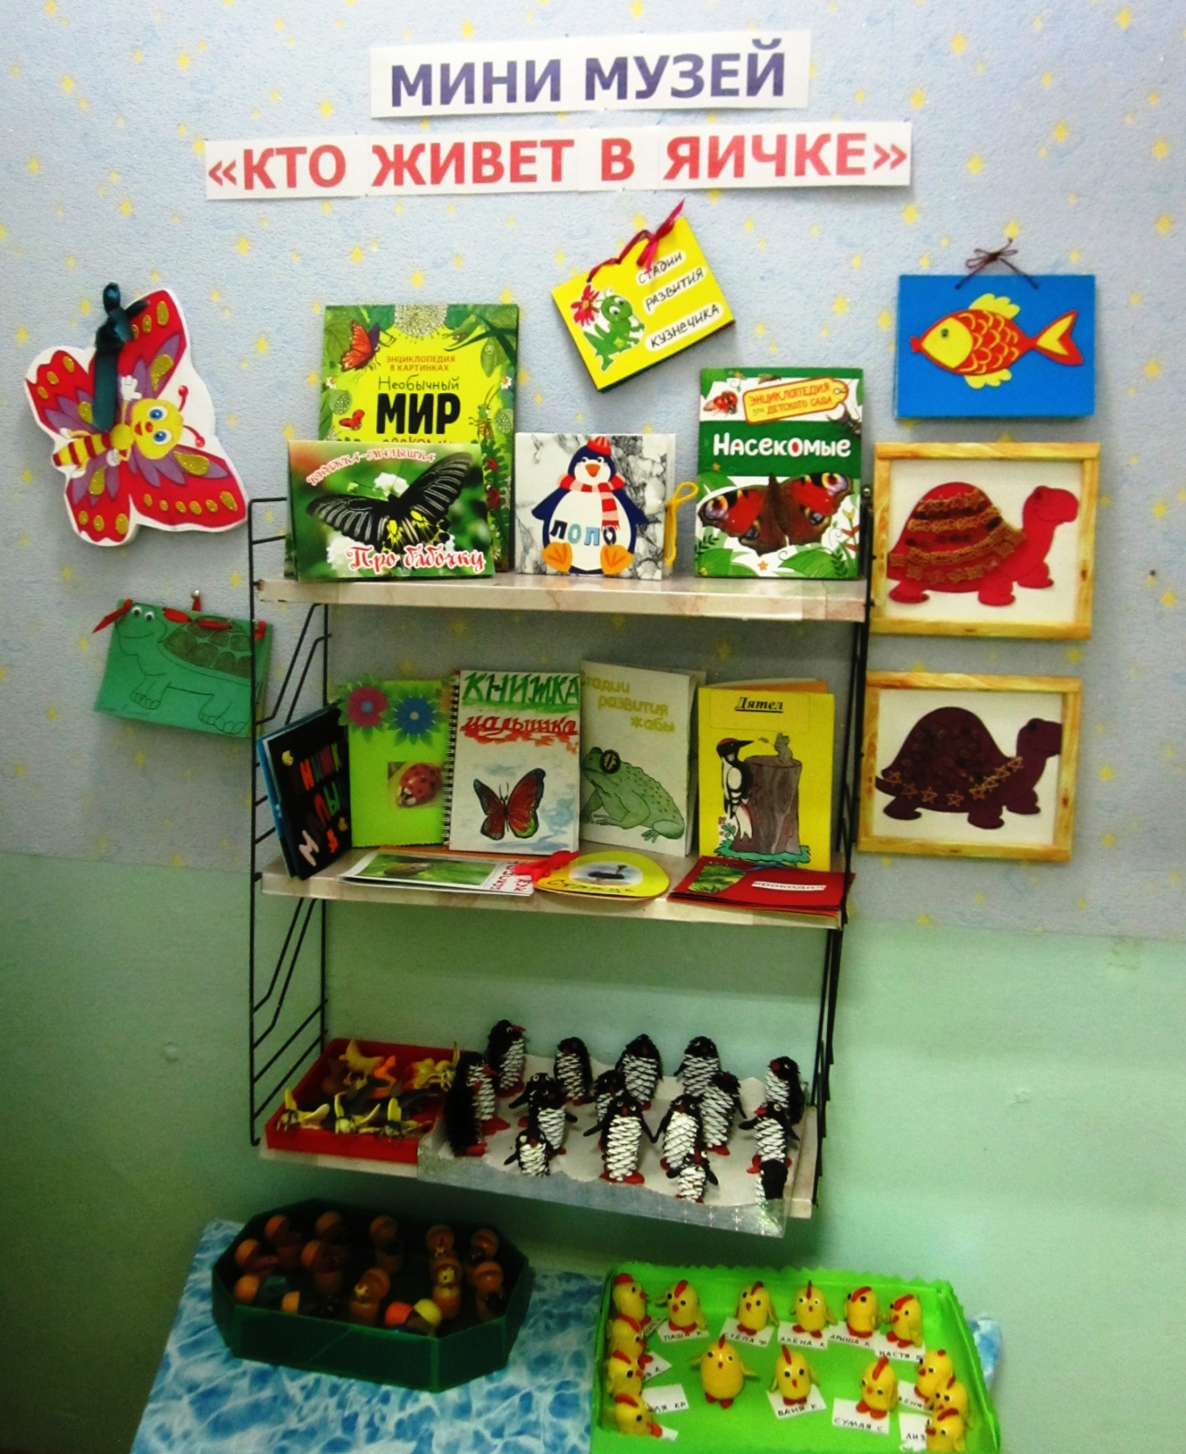

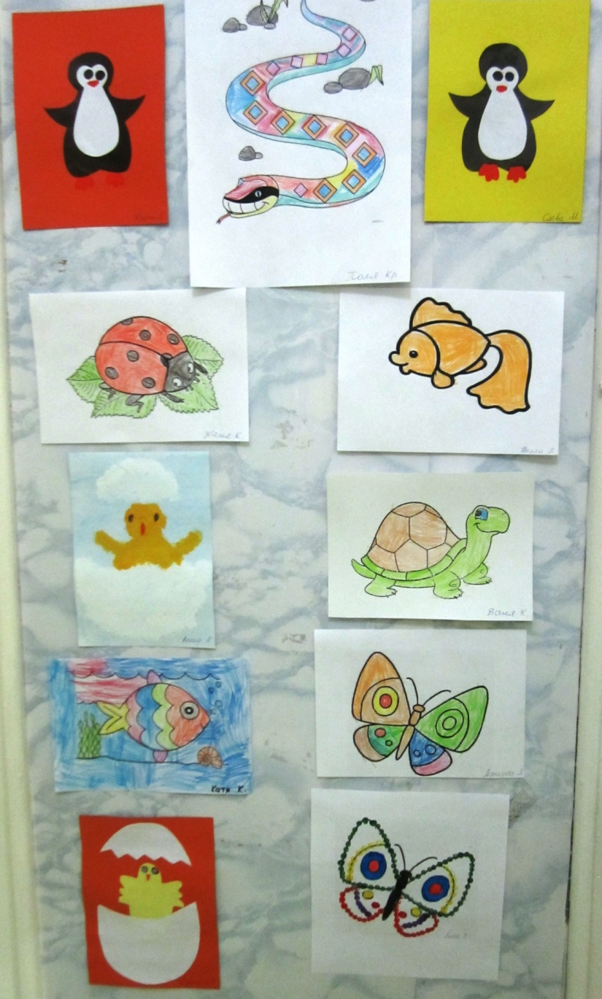

Пятый этап – презентация проекта.
Итоговое занятие «Кто в яичке живет?».
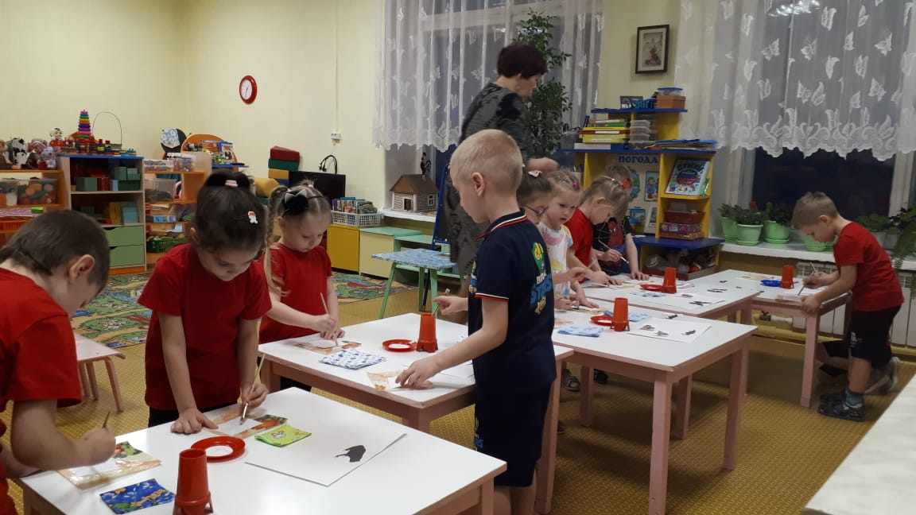

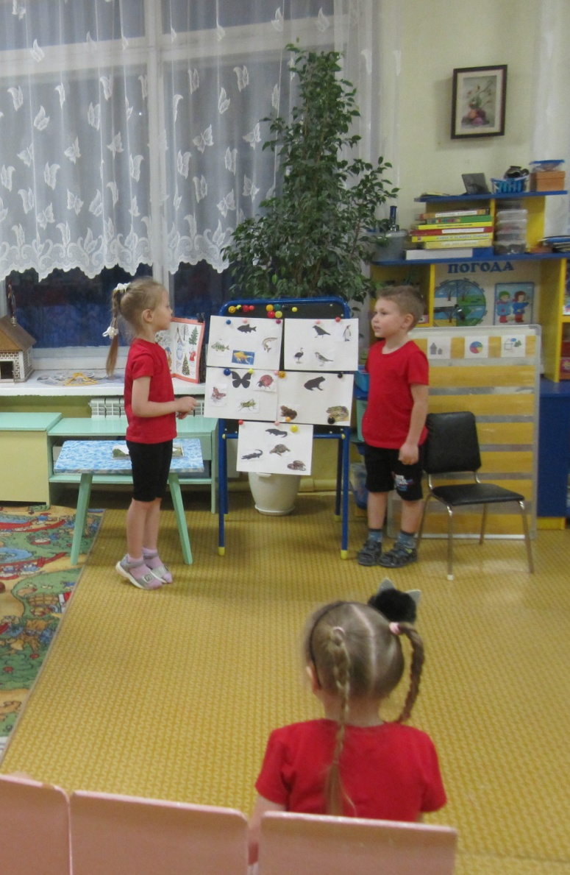

Шестой этап – постановка новой проблемы
Новая цель – познакомить детей со свойствами лука.

Проектные мероприятия (план работы):
№ | Мероприятие | Цели | Ответственные | Сроки  проведения
1. | Обсуждение целей и задач проекта | Составить план работы. | Воспитатели. | Октябрь 1-я неделя.
2. | Подбор познавательной литературы: детские энциклопедии, стихи, загадки по теме. | Развивать познавательный интерес, интерес к художественной литературе. | Воспитатели,  родители. | Октябрь 1-я неделя.
3. | Размещение объявления для родителей о начале работы над проектом и домашним заданием. | Вовлечь родителей в совместную деятельность. | Воспитатели. | Октябрь 1-я неделя.
4. | Подбор наглядно – дидактических пособий, демонстрационного материала. | Создать условия, необходимые для реализации проекта. | Воспитатели,  родители. | Октябрь 1-я неделя.
5. | Познавательная презентация «Группы животных».  Рассматривание иллюстраций: пресмыкающиеся, земноводные, насекомые, рыбы, птицы. | Рассказать детям, что мир животных богат и разнообразен.  Животные отличаются друг от друга по внешнему виду и поведению. Жизнь животных изучают ученые - зоологи. Они разделили царство животных на группы по различным признакам. | Воспитатели | Октябрь 2-я неделя.  понедельник
6. | Беседа «Кто может вылупиться из яйца?»  Рассматривание иллюстраций, изображающих животных, детеныши которых появляются из яиц. | Сформировать мотивы детей в предстоящей деятельности по реализации проекта; воспитание у детей интереса к миру животных, их росту и развитию. Формировать знания детей о том, кто может вылупиться из яйца.  Формировать умение рассматривать иллюстрации, развивать зрительное восприятие. | Воспитатели. | Октябрь 2-я неделя.  Вторник
7. | Чтение книги «Кто у нас во дворе» (домашние животные и детеныши)  Чтение книг: «Узнай меня», серия «Живые странички», книжки – игрушки «И котенок, и щенок …».  Познавательные презентации:  - «Домашние животные и их детеныши»,  - «Дикие животные и их детеныши»  - Игра «Найди маму и детеныша» (домашние и дикие животные и их детеныши),  - Игра «Найди свою маму», | Развивать интерес к художественной литературе. Расширять представления детей о домашних животных и детенышах. | Воспитатели. | Октябрь 2-я неделя.  Среда - пятница
8. | Чтение стихотворений по теме проекта | Развивать интерес к художественной литературе, учить эмоционально воспринимать и осознавать образное содержание поэтического текста; развивать образность речи. Расширять представления детей о пресмыкающихся, земноводных, насекомых, рыбах, птицах. | Воспитатели. | На протяжении всего проекта
9. | Загадывание загадок по теме проекта | Учить отгадывать загадки, построенные на описании и сравнении. | Воспитатели. | На протяжении всего проекта
10. | Пальчиковая гимнастика | Координация речи с движением; развитие воображения, мелкой моторики. Знакомство ребенка с названиями насекомых, их повадками, какие звуки издают, чем питается гусеница и т.д. | Воспитатели. | На протяжении всего проекта
11. | Компьютерные презентации: - «Кто в яичке живет?»  - «Все живое из яйца»,  - «Рептилии»,  - «Эти удивительные насекомые»,  - «Бабочки».  Чтение и рассматривание книг: «Энциклопедия для детского сада «Насекомые», книг  Джуди Нейер из серии: «Пресмыкающиеся», «Морские животные». | Расширять представления детей о пресмыкающихся, земноводных, насекомых, рыбах, птицах. Сформировать у детей представления о животных, детеныши которых появляются из яиц. | Воспитатели. | Октябрь 3-я неделя.
12. | Занятие - эксперимент «Удивительное яйцо» | 1. Расширять представления детей об окружающем мире и здоровье человека через опытную деятельность с яйцом.  2. Формировать и обобщать исследовательский и познавательный интерес в ходе экспериментирования с яйцом.  3. Развивать у детей познавательную активность, умственные и мыслительные способности: анализ, сравнение, выводы.  4. Развивать связную речь, навыки речевого общения, добиваться полных ответов на вопросы.  5. Развивать творческие способности детей. | Воспитатели. | Октябрь 4 - неделя.
13. | Экспериментирование: игрушка «Домашний инкубатор». Эта игрушка представляет собой яйцо, внутри которого спрятано животное – утенок, цыпленок, крокодильчик, динозаврик. | Наблюдение за появлением животного из яйца. Показать детям, что такое яйцо, при каких условиях оно может изменяться, что из яйца может вылупиться. Показать рост «детеныша». | Воспитатели, дети. | Октябрь 4 - неделя.
14. | Дидактические игры, игры-упражнения на классификацию:  «Мама и детеныши», «Найди маму»,  «Кто где живет?»,  «Разложи картинки по группам» (по цвету, размеру, месту кладки яиц).  Интерактивные игры: «Найди маму и детеныша»,  «Найди свою маму». | Развитие интереса к игре; развитие зрительного восприятия, зрительно-моторной координации;  формирование знаний о размере, цвете, форме, величине, месте кладки яиц. | Воспитатели. | На протяжении всего проекта
15. | ТРИЗ игры:  «В гостях у Живой Природы».  Серия заданий на закрепление полученных знаний:  «Природный мир перепутался»;  «Раз, два, три, ко мне все птицы (пресмыкающихся, земноводные, насекомые, рыбы) беги» (к ведущему подбегают дети, на картинках которых изображены представители данного класса).  «Мои друзья» (сравнение систем). (Мои друзья - это то, что умеет летать. Мои друзья - это то, что может ползать. Мои друзья - это то, что может откладывать яйца и др.).  «Кто кем будет? (Кем был раньше?)».  Пособие «Кольца Луллия»:  «Домашние и дикие животные» (чей малыш, где живет, что ест),  «Насекомые» (стадии развития, где живет, чем питается).  «Птицы» (яйцо, птенец, где живет, что ест).  Подвижна игра «Карусель признаков» и пособие «Циферблат признаков». Ребенок по выпавшим признакам описывает объект.  «Что умеет делать?» Например: змея – может ползать, сворачиваться в клубок, шипеть, откладывать яйца и т.д.)  Модели ТРИЗ:  «Системный оператор».  «Задаем вопросы».  «Морфологический анализ» (морфотаблица)  - Рассмотреть и занеси в таблицу сведения о размере, цвете, месте кладки яиц.  - «Насекомые» (стадии развития, где живет, чем питается).  «Птицы» (яйцо, птенец, где живет, что ест). | Учить детей делить объекты живой природы на классы и группы по заданным признакам и объяснять основания такого деления.  учить детей находить общие свойства, функции с объектом. Развивать словарный запас детей, логическое мышление, речь.  Учить называть прошлое и будущее предмета.  Учить детей классифицировать и устанавливать взаимосвязи между природным объектом, местом его обитания, способом питания; расширять и активизировать словарный запас за счет существительных, прилагательных, глаголов; развивать логическое мышление, воображение.  Закрепление знаний имен признаков и вопросов, которые они задают объекту. Развитие мышления, речи, памяти ребенка.  Учить выделять функцию объекта.  Освоение инструмента систематизации знаний.  Формирование у детей умения системно мыслить по отношению к любому объекту, расширение кругозора, обогащение словаря, развитие связной монологической речи, развитие творческого воображения.  Научить детей формулировать вопросы, стимулировать поисковую активность, различать вопросы восполняющего типа (какой, какая, какие?)  Обучение детей обобщению и выделению основных признаков объектов или систем. | Воспитатели. | На протяжении всего проекта
16. | Лепка «Черепашенок» с использованием природного материала (скорлупа грецкого ореха).  Лепка «Цыпленок» с использованием яйца от киндер – сюрприза. | Формировать интерес к работе с разными природными формами;  поощрять самостоятельность, творческую индивидуальность;  развивать конструктивное мышление, фантазию, воображение; воспитывать аккуратность. | Воспитатели, дети. | Ноябрь 1-я неделя  Ноябрь 2-я неделя
17. | Аппликация «Цыпленок в яйце». | Учить детей составлять аппликацию способом наложения деталей и дополнительных элементов. Учить способам склеивания деталей. Воспитывать аккуратность, усидчивость. | Воспитатели, дети. | Ноябрь 2-я неделя
18. | Рисование мятой бумагой и оттиск пробкой «Божьи коровки на лесной полянке».  Рисование ватными палочками «Бабочка». | Продолжать учить детей рисованию нетрадиционным способом (мятой бумагой и оттиск пробкой), учить дорисовывать недостающие детали (усики, черные точки на крылышках).  Учить использовать в работе нетрадиционную технику - рисование ватными палочками, развивать видение художественного образа, формировать чувство композиции; закреплять знание цветов; расширять знания детей о бабочках.  Развивать интерес к нетрадиционному изображению на бумаге, развивать мелкую моторику рук, развивать внимание и мышление.  Воспитывать интерес к изучению природы, любовь и бережное отношение к ней. | Воспитатели, дети. | Ноябрь 2-я неделя  Ноябрь 4-я неделя
19 | Ручной труд: изготовление поделки из еловых шишек. «Дружная семейка пингвинов». | Учить детей изготавливать несложные поделки из природного материала (еловые шишки) и пластилина. Формировать интерес к работе с разными природными формами;  поощрять самостоятельность, творческую индивидуальность;  развивать конструктивное мышление, фантазию, воображение; воспитывать аккуратность. | Воспитатели, дети. | Ноябрь 3-я неделя
20. | Изготовление макетов – игрушек «Детеныши животных в яичке» (Цыпленок, Божья коровка, Змейка, Крокодильчик, Динозаврик и др.). | Обобщить и систематизировать представления детей о животных и детенышах животных, которые появляются из яиц; развивать творческие способности. | Воспитатели, дети | Ноябрь 4-я неделя
21. | Изготовление книжек – малышек о животных, детеныши которых появляются из яиц. | Обобщить и систематизировать представления детей о животных и детенышах животных, которые появляются из яиц; развивать творческие способности. | Родители, дети. | Октябрь - ноябрь
22. | Создание мини – музея «Кто живет в яичке» | Формировать у детей элементарные представления о животных, детеныши которых появляются из яиц.  Развивать умение наблюдать, анализировать, устанавливать причинно – следственные связи, делать выводы.  Воспитывать внимательное и бережное отношение к природе.  Пробудить интерес к творчеству. | Воспитатели, родители, дети. | Ноябрь - декабрь
23. | Выставка рисунков и поделок, изготовленных руками детей и воспитателей, детей и родителей | Побуждать детей к активным действиям в совместной деятельности со взрослыми. Вовлечь родителей в совместную деятельность, | Воспитатели, дети, родители. | Декабрь
24. | Итоговое занятие «Кто живет в яичке?» | - Закрепить представления детей о животных, детеныши которых появляются из яиц, умение правильно подбирать карточку «мамы» для детеныша.  - Формировать у детей элементарные представления о свойствах яйца: форме, размере, о месте кладки яиц.  - Расширять словарный запас детей (яйцо, икра, откладывать яйца, высиживать, земноводные, пресмыкающиеся). | Воспитатели, | Декабрь
Результаты реализации проекта.
В процессе реализации этого педагогического проекта у детей повысился уровень активности, любознательности, самостоятельности. Проект помог обогатить представления ребят о животном мире, росте и развитии детенышей животных. Ребята узнали, что яйца откладывают не только птицы, но и насекомые, рыбы, земноводные и пресмыкающиеся. Яйцо содержит в себе всё необходимое для роста и развития детёныша.
В процессе реализации этого педагогического проекта предметно – развивающая среда пополнилась литературой, иллюстрациями, стихами, загадками, играми, презентациями; родители приняли активное участие в пополнении предметно – развивающей среды.
Во время презентации проекта дети активно использовали полученные в процессе проектной деятельности представления о животных, детеныши которых появляются из яиц.
Надеемся, что наши воспитанники и дальше будут проявлять желание познавать и исследовать что-то новое, а мы постараемся создать для этого необходимые педагогические условия, поддержать и развить их инициативу.

Использованная литература:
- «Мир вокруг нас, уроки естествознания для занятий взрослых с детьми 4-6 лет». Серия «Кто у нас во дворе».
- «Мои первые вопросы и ответы». Серии: «Животные фермы», «Детеныши животных». Москва. «ВАКО». 2017.
- «Узнай меня». Серия «Живые странички». Издательский дом «Юнион».
- Книжка – игрушка «И котенок, и щенок …». Издательство «Малыш» 1983г.
- «Стихи для чтения дома и в детском саду». Планета детства.
- Развивающие карточки «Кто где живет, кто что ест?». ООО «ДЕТИЗДАТ», 2018г.
- Энциклопедия для детского сада «Насекомые». Москва. РОСМЕН 2018.
- Интересное рядом. Джуди Нейер. Серии: «Пресмыкающиеся», «Морские животные».
- С34 Сидурчук Т.А., Лелюх С.В. Познаем мир и фантазируем с кругами Луллия: Практическое пособие для занятий с детьми 3-7 лет.- М.:АРКТИ, 2015.-40с.: ил. (Растем умными (Технология ТРИЗ)).
- С 34Сидорчук Т.А., Лелюх С.В. Методика формирования у дошкольников классификационных навыков: Практическое пособие.- 4-е изд., испр. и доп. – М.:АРКТИ,2016.-80 с.(Растем умными (Технология ТРИЗ))
- Г 97 Формирование системного мышления дошкольников.- АО «Первая Образцовая типография», филиал «УЛЬЯНОВСКИЙ ДОМ ПЕЧАТИ»,2015-80 с.
- С34 Сидорчук Т.А., «Я познаю мир» Методический комплекс по освоению детьми способов познания. – Ульяновск, ООО «Мастер Студия»,2014. стр. 120 Приложения.
- Интернет ресурсы.

